LinkRegister: Technical Service Specifications

Historique des révisions
Version | Date | Description | Auteur(s)
1.0 | 21/09/2017 | Version initiale | BCSS
1.0.1 |  | Changement des noms des opérations et du XSD | BCSS
1.0.2 | 22/11/2017 | Add validation codes for update operation | BCSS
1.0.3 | 24/11/2017 | Add SSIN in response of create and update | BCSS
1.1 | 19/03/2018 | Correction codes retour de LINK0000x à LINK000x  Ajout exemples XML | BCSS
1.2 | 22/03/2018 | Code pays ‘150’ (Belgique) est permis  Période de validité est optionnel (CR201800087) | BCSS
1.3 | 12/04/2018 | Mise à jour tables des contrôles d’intégration | BCSS
1.4 | 18/04/2018 | Ajouter possibilité de changer la ponctuation d’un identifiant étranger | BCSS
1.5 | 07/11/2018 | Ajouter deux notes après questions de Sigedis | BCSS
1.6 | 12/11/2018 | Ajouter contexte légal pour Sigedis | BCSS
1.7 | 09/07/2019 | Suppression du code retour ‘MSG00008’ | BCSS
1.8 | 03/09/2019 | Enlever type de clé « UNKNOWN », ajouter type « BIRTH_CERTIFICATE  Recherche avec jokers | BCSS
1.9 | 29/01/2020 | Ajouter type de clé « EIDAS_ID » | BCSS
1.10 | 09/07/2020 | Autoriser les mises à jour d'identification des liens | BCSS
1.10.1 | 23/10/2020 | Ajout d’un élément « information » dans LINK0008 pour les mises à jour | BCSS
1.11 | 23/10/2020 | Rendre date de début optionnel | BCSS
1.11.1 | 11/03/2022 | Ajout un nouveau code LINK0010 à 6.2.2 createLink | BCSS
1.12 | 11/05/2022 | Ajout une nouvelle fonctionnalité getForeignIdFormats | BCSS
Participants :

Documents connexes
Document | Auteur(s)
- PID Linkenregister 4.0 | BCSS
Documentation disponible sur https://www.ksz-bcss.fgov.be  Rubrique : Services et support / Méthode de travail / Architecture orientée service | BCSS
- Documentation générale relative aux définitions des messages de la BCSS  Définitions de messages des services BCSS | BCSS
- Description de l'architecture orientée service de la BCSS  Documentation relative à l'architecture orientée service | BCSS
- Liste des actions pour accéder à la plate-forme des services web de la BCSS et pour tester la connexion.  Accès à l'infrastructure SOA de la BCSS | BCSS

Distribution
Révision | Destinataire(s) | Date
1.0

Table des matières
1 Objectif du document 4
2 Acronymes 4
3 Aperçu du service 4
3.1 Contexte 4
3.2 Vue globale des données échangées 5
3.3 Déroulement général 6
3.4 Etapes de traitement à la BCSS 11
4 Protocole du service 15
5 Description des messages échangés 16
5.1 Parties commune aux opérations 16
5.2 searchLinkBySsin 21
5.3 searchLinkByForeignId 23
5.4 createLink 25
5.5 updateLink 27
5.6 Fault 28
6 Codes du statut des réponses BCSS 31
6.1 Technique 31
6.2 Business 31
7 Disponibilité et performance 32
7.1 En cas de problèmes 32
8 Best practices 33
8.1 Validation à l’aide d’un WSDL/XSD 33
8.2 Format des dates 33
9 Questions ouvertes 33
10 Exemples XML 33
10.1 createLink 33
10.2 updateLink 35
10.3 searchLinkBySsin 37
10.4 searchLinkbyForeignId 38

Objectif du document
Ce document décrit les spécifications techniques du Web Service « LinkRegisterService » de la plateforme SOA de la BCSS.
Il décrit le contexte, les modalités d’utilisation, les fonctionnalités et les opérations (requêtes et réponses) du service. Pour chaque type de message, des exemples sont ajoutés. La fin du document contient une liste de codes erreurs susceptibles d’être retournés.
Avec ce document le service informatique du client doit être capable d’intégrer et d’utiliser correctement le Web Service de la BCSS.

Acronymes
- BCSS : Banque Carrefour de la Sécurité Sociale
- NISS/SSIN : Numéro d’Identification à la Sécurité Sociale

Aperçu du service

Contexte
Dans le cadre de la réforme visant à fournir des liens entre les différents identifiants provenant de plusieurs pays du monde liés à une même personne, la BCSS met à disposition des institutions de Sécurité Sociale belges, le service « LinkRegisterService », visant à consulter entre les identifiants belges et étrangers pour une même personne.
Le service donne également la possibilité aux institutions de Sécurité Sociale belges autorisées, de mettre à jour (changer les dates de début et/ou de fin des liens) et de créer ces liens.
Par contre, le service n’offre pas la possibilité de supprimer des liens. En effet, cette fonction s’avérant sensible, les institutions souhaitant l’accomplir, devront faire une demande auprès de la BCSS.

Diagramme de contexte
BCSS
Federale Pensioendienst

Link register
RSZ
Famifed*
Fedris*
Sigedis
RVA
RIZIV
RSVZ
* pourraient devenir des futurs clients du service

Vue globale des données échangées

Relation entre les données
Un lien est une correspondance entre un identifiant belge (NISS) et un identifiant utilisé dans un pays étranger. Ces identifiants identifient tous les deux le même individu.
Un lien est composé d’un NISS, d’un identifiant étranger (Foreign ID), d’un type d’utilisation de l’identifiant étranger (Foreign ID type), du pays de l’identifiant étranger (Country) et d’une période de validité.
Donnée | Description
SSIN | Identifiant unique (NISS) d’une personne en Belgique(numéro BIS, numéro de registre national et numéro RAD)
Foreign ID | Identifiant d’une personne dans un pays étranger. Dans le registre des liens, il est lié à un NISS.
Foreign ID type | Représente le type de l’identifiant étranger d’un lien (voir 3.2.2). En effet, un identifiant étranger peut être utilisé dans un même pays, pour des raisons différentes.  Par exemple, le numéro d’identification national pourrait être le même que le numéro de sécurité sociale. Il pourrait donc y avoir deux liens différents (car deux types différents).
Country | Le pays dans lequel l’identifiant étranger est utilisé
Start date | Date de début de la période de validité de l’identifiant étranger
End date | Date de fin de la période de validité de l’identifiant étranger
Un lien est identifié de façon unique par la composition du NISS, du numéro d’identification étranger (Foreign ID), du type du numéro d’identification étranger (Foreign ID type) et du pays d’utilisation de l’identifiant étranger (Country).
Un lien inactif est un lien qui contient un NISS remplacé ou annulé.
Un lien supprimé (lien qui n’existe plus) n’est plus consultable, mais peut bloquer la création d’un lien nouveau identifié par la même clé business. Dans ce cas, le client doit contacter la BCSS afin de savoir la raison. La BCSS peut restaurer le lien.

Liste des catégories d’identifiants étrangers
Catégorie | Description
NATIONAL_NUMBER | Numéro national
PASSPORT_NUMBER | Numéro de passeport
SOCIAL_SECURITY_NUMBER | Identifiant de la sécurité sociale
PENSION_NUMBER | Identifiant pension
OTHER | Autre
DRIVING_LICENCE | Numéro du permis de conduire
IDENTITY_CARD | Numéro de la carte d’identité
TAX_FISCAL_NUMBER | Numéro fiscal/taxe
BIRTH_CERTIFICATE | Acte de naissance
EIDAS_ID | eIDAS PersonIdentifier

Déroulement général
Lorsqu’une institution belge de Sécurité Sociale détient dans un message provenant de l’étranger, un numéro d’identification unique étranger d’une personne et qu’elle souhaite en connaître le NISS correspondant, elle a la possibilité d’invoquer le service et de lui fournir l’identifiant étranger ainsi qu’éventuellement le code du pays ayant fourni l’identifiant.
De la même manière, si une institution belge de Sécurité Sociale détient un NISS et souhaite consulter les possibilités d’identifiants étrangers se trouvant dans le registre des liens pour ce NISS, elle a la possibilité de faire une recherche auprès du service avec comme paramètres, le NISS qu’elle détient et éventuellement l’identifiant étranger associé au NISS ainsi que le pays étranger recherché.
Certains liens étant inactifs (liens contenant un NISS remplacé ou annulé), le client du service peut spécifier la volonté de pouvoir consulter ce type de lien lors d’une recherche avec un identifiant étranger.
Le service retourne ensuite, après avoir consulté sa base de données de correspondances locale (registre des liens), les NISS possibles selon les éléments fournis.
Il est important de souligner que si un identifiant étranger est fourni lors d’une consultation, le service fera sa recherche dans le registre des liens en filtrant les caractères spéciaux de ce lien étranger (seuls les caractères alphanumériques seront pris en compte).
Cependant les résultats de la recherche contiendront les identifiants étrangers avec leurs caractères spéciaux. En effet, le registre des liens contient, pour chaque lien, son identifiant étranger avec ses caractères spéciaux ainsi qu’une copie de celui-ci, sans caractères spéciaux.
De plus, le service donne la possibilité aux institutions belges de Sécurité Sociale, de pouvoir mettre à jour le registre des liens. Cette opération consiste à modifier la date de début d’activité d’un lien et/ou à modifier/supprimer la date de fin d’activité d’un lien. Aussi la ponctuation (« représentation ») d’une clé étrangère peut être modifié.
Changer l’identifiant étranger, le type ou le pays est permis, c’est considéré comme une suppression de la clé et la création d’une autre.

Par la suite, cette opération donnera aussi la possibilité de modifier les éléments qui composent l’identifiant unique d’un lien (voir 3.2.1 pour la définition de l’identifiant d’un lien)
Finalement, le service permet à ses clients d’enrichir le registre des liens.

Diagramme d’activité
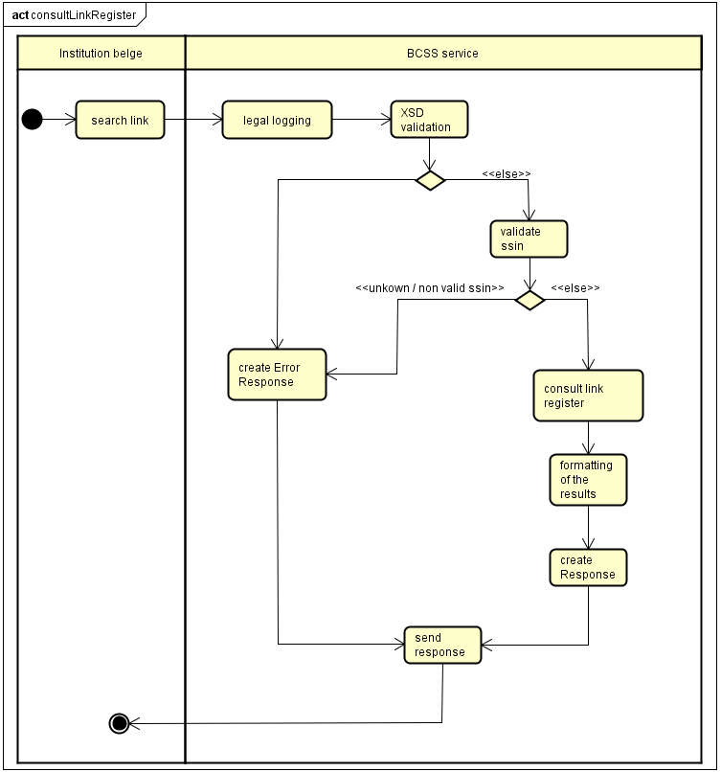
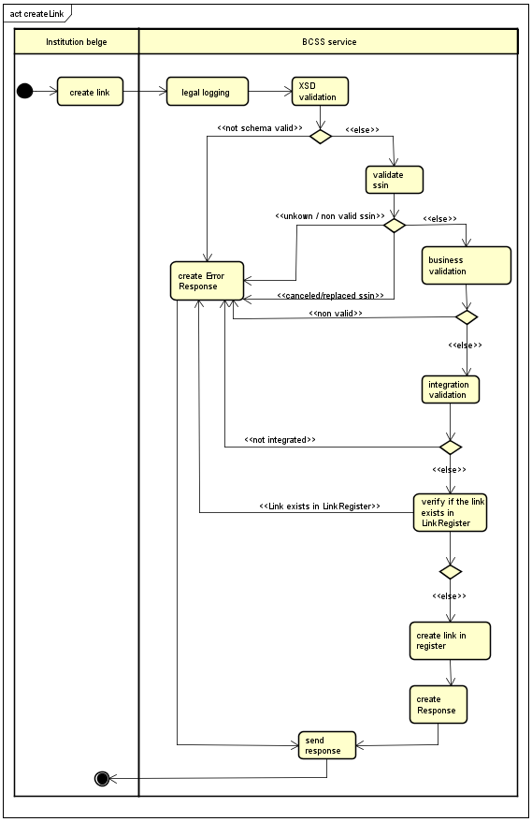
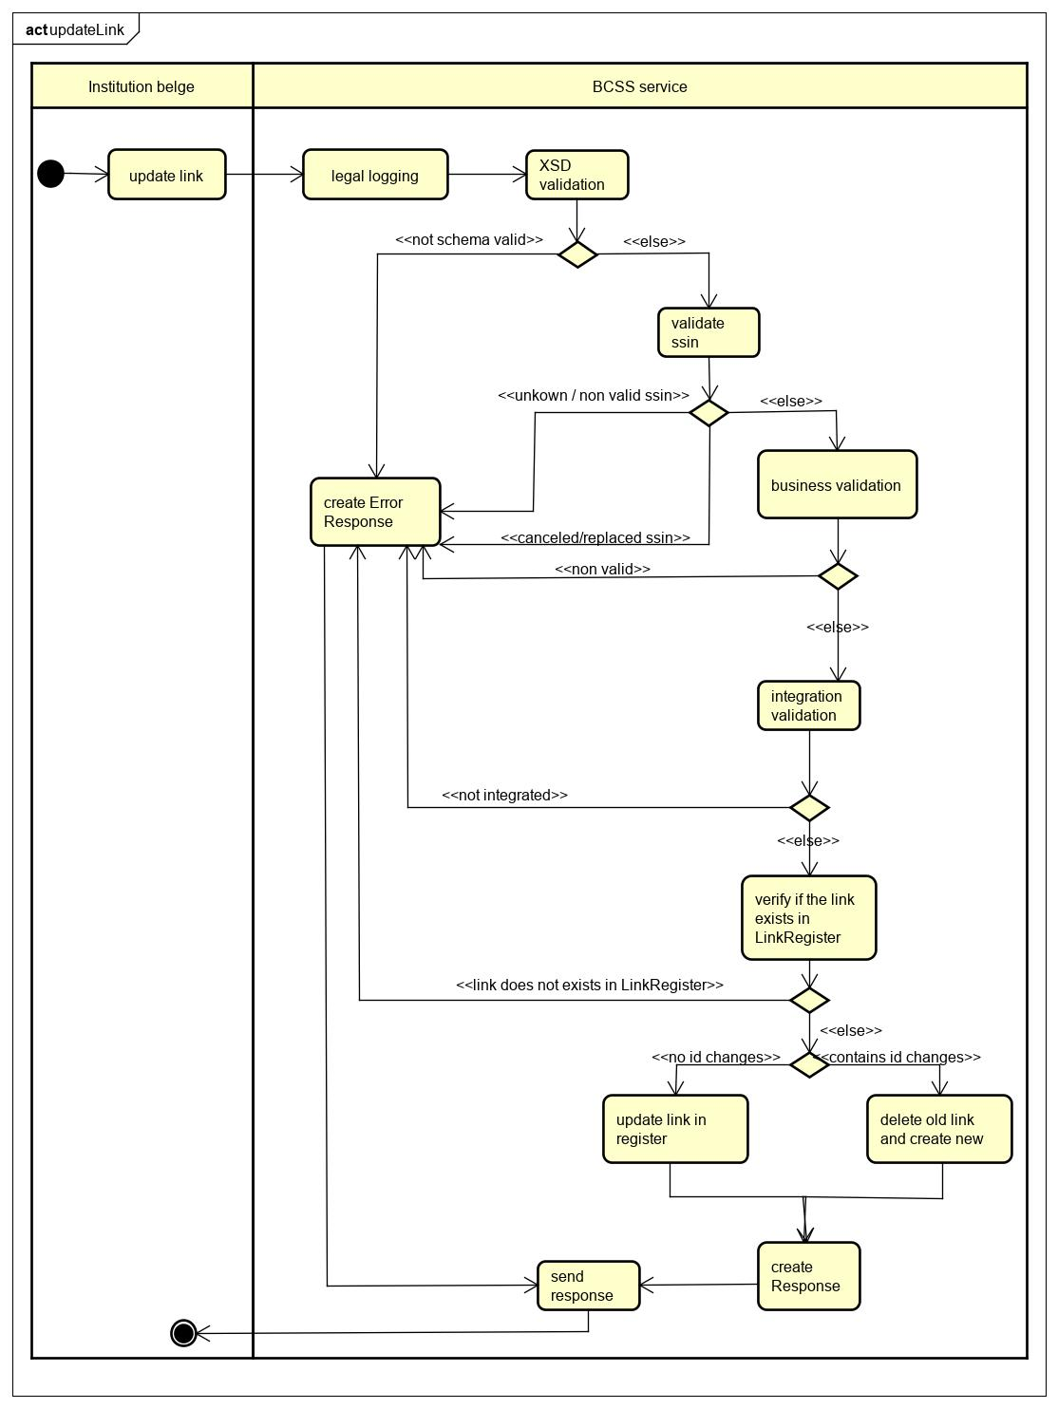
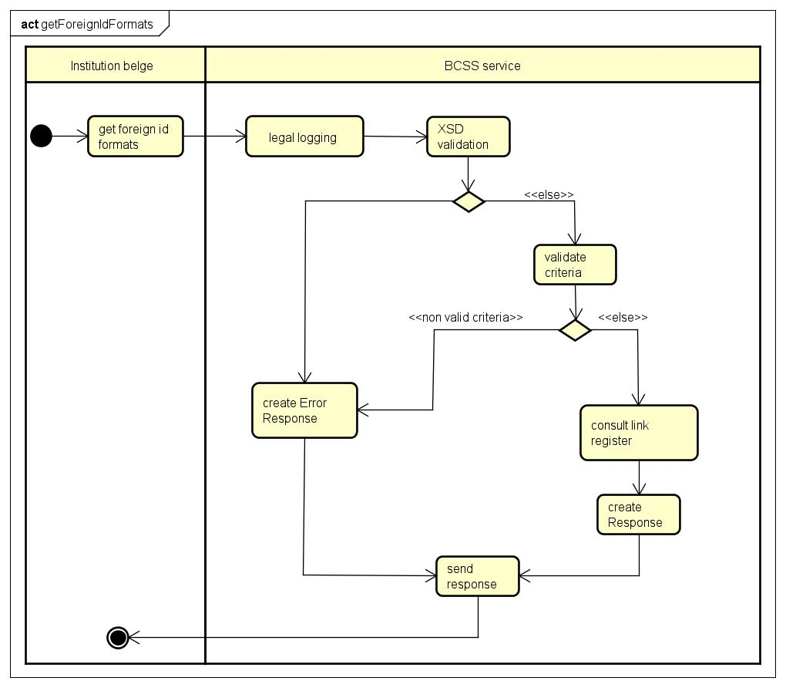

Etapes de traitement à la BCSS
- Contrôle de l’intégrité des messages (validation XSD)
- Logging de sécurité
- Contrôle d’intégration
- Contrôle du NISS
- Validation business

Contrôle de l’intégrité des messages
Il s’agit d’une validation classique du message XML vis à vis du schéma. C’est donc une validation des contraintes de typage sur les données et sur leur structure.

Logging de sécurité
Pour des raisons légales, la BCSS fera du logging des messages entrants et sortants afin que des audits de sécurité soient possibles

Contrôle du NISS
Un NISS est soit valide, soit invalide.
- S’il est invalide (problème de syntaxe et/ou de checksum), le message est rejeté par la BCSS, et un message d’erreur est renvoyé au client lui indiquant que le NISS utilisé est un NISS invalide.
- S’il est valide, il faudra déterminer s’il fait partie d’une catégorie spéciale. Si ce n’est pas le cas, alors le traitement du message peut continuer.
Catégories spéciales :
  - NISS inconnu : le NISS est inconnu tant du Registre National que du Registre BCSS. Dans ce cas, le message est rejeté, et un message d’erreur est renvoyé au client lui indiquant que le NISS utilisé est un NISS inconnu.
  - NISS annulé ou remplacé : Il s’agit d’un NISS annulé ou remplacé par le Registre National.

    - Création et mise à jour d’un lien:

Dans ce cas, le traitement ne continuera pas et le client recevra dans la réponse, une indication concernant l’annulation ou le remplacement du NISS.

    - Consultation du registre des liens:

Les liens concernant des NISS annulés et remplacés seront acceptés et le traitement continuera dans deux conditions :

      - Lorsque le client souhaite obtenir des résultats comprenant également les liens inactifs (liens contenant entre autres des NISS annulés et remplacés) lors d’une recherche à partir d’un identifiant étranger.
Dans ce cas, les liens faisant partie des résultats seront affichés avec un indicateur spécifiant que le NISS a été annulé ou remplacé et le NISS de remplacement sera également fourni.
      - Lorsqu’il fait une recherche à partir d’un NISS annulé ou remplacé. Dans ce cas, le NISS de la requête sera repris dans la réponse fournie au client avec un indicateur précisant qu’il a été annulé ou remplacé. Cet indicateur contiendra également le NISS remplaçant.
  - NISS remplacé par un NISS annulé :
    - Création et mise à jour d’un lien:

Dans ce cas, le traitement ne continuera pas et le client recevra dans la réponse, une indication que le NISS a été par remplacé et que le NISS remplaçant a été annulé.

    - Consultation du registre des liens:
La consultation suit le même processus que pour un NISS annulé ou remplacé (voir ci-dessus). Le client recevra dans la réponse, une indication que le NISS a été par remplacé et que le NISS remplaçant a été annulé.
- Veuillez noter que, lorsqu’un NISS est remplacé, les liens sont copiés vers le nouveau numéro (s’ils n’existent pas encore).

Contrôle d’intégration
Comme la création et la mise à jour concernent des personnes et que l’identification de ces dernières se fait via leur NISS, la BCSS réalisera un contrôle d’intégration. Ce contrôle d’intégration est nécessaire pour vérifier que le partenaire connait la personne et peut donc créer ou mettre à jour les données demandées.

Création d’un lien
Partenaire | CBE – secteur/  institution | LegalContext | Type de contrôle d’intégration
RSZ | 0206731645 ou 12/2 | NSSO:RISK_ANALYSIS | Dossier actuel
Sigedis | 14/3 | SIGEDIS:INTERNATIONAL_IDENTIFICATION | Aucun contrôle
FPD | ? | ? | ?
RSVZ | 15/5 | NISSE:EU_APPLICABLE_LEGISLATION  NISSE:EU_PENSION | Aucun contrôle
RVA | 0206737484 ou 18/0 | NEO:UNEMPLOYMENT  NEO:CAREER | Aucun contrôle
RVA | 18/2 | NEO:SOCIAL_INSPECTION | Aucun contrôle
RIZIV | ? | ? | ?
SSB | 41/0 | GOTOT:INTERNATIONAL_WORKER

Mise à jour d’un lien
Partenaire | CBE – secteur/ institution | LegalContext | Type de contrôle d’intégration
RSZ | 0206731645 ou 12/2 | NSSO:RISK_ANALYSIS | Sans période
Sigedis | 14/3 | SIGEDIS:INTERNATIONAL_IDENTIFICATION | Aucun contrôle
FPD | ? | ? | ?
RSVZ | 15/5 | NISSE:EU_APPLICABLE_LEGISLATION  NISSE:EU_PENSION | Aucun contrôle
RVA | 0206737484 ou 18/0 | NEO:UNEMPLOYMENT  NEO:CAREER | Aucun contrôle
RIZIV | ? | ? | ?

Consultation du registre des liens par NISS
Partenaire | CBE – secteur/  institution | LegalContext | Type de contrôle d’intégration
RSZ | 0206731645 ou 12/2 | NSSO:RISK_ANALYSIS | Dossier actuel
Sigedis | 14/3 | SIGEDIS:INTERNATIONAL_IDENTIFICATION | Aucun contrôle
FPD | ? | ? | ?
RSVZ | 15/5 | NISSE:EU_APPLICABLE_LEGISLATION  NISSE:EU_PENSION | 1 jour de chevauchement
RVA | 0206737484 ou 18/0 | NEO:UNEMPLOYMENT  NEO:CAREER | Aucun contrôle
RVA | 18/2 | NEO:SOCIAL_INSPECTION | Aucun contrôle
RIZIV | ? | ? | ?

Consultation du registre des liens par clé étranger
Il n’y a pas de contrôle d’intégration pour la consultation par clé étranger.
Partenaire | CBE – secteur/ institution | LegalContext
RSZ | 0206731645 ou 12/2 | NSSO:RISK_ANALYSIS
Sigedis | 14/3 | SIGEDIS:INTERNATIONAL_IDENTIFICATION
FPD | ? | ?
RSVZ | 15/5 | NISSE:EU_APPLICABLE_LEGISLATION  NISSE:EU_PENSION
RVA | 0206737484 ou 18/0 | NEO:UNEMPLOYMENT  NEO:CAREER
RVA | 18/2 | NEO:SOCIAL_INSPECTION
RIZIV | ? | ?

Validation Business
Plusieurs contrôles concernant le contenu des informations de la requête sont réalisés par le service.

Recherche d’un lien
Les critères de recherche sont validés.
  - Code pays étranger du lien: Le service vérifie si le code pays de l’identifiant étranger fourni dans la requête correspond bien au code d’un pays existant pour la BCSS. Si ce n’est pas le cas, le service retourne une erreur au client, lui spécifiant que le pays qu’il a fourni n’existe pas et le processus s’arrête.
A noter qu’il est possible de créer un lien avec le code pays « Belgique » pour des cas particuliers. Dans ce cas le type de clé étrangère (Foreign ID type) ne peut être un numéro national (NATIONAL_NUMBER) ou un identifiant de la sécurité sociale (SOCIAL_SECURITY_NUMBER).
  - Structure de l’identifiant étranger : Si la BCSS connait les normes de conception de certains identifiants étrangers, elle en fera la vérification lorsqu’ils apparaitront dans une requête. Si la structure ne correspond pas aux obligations du pays étranger, un message spécifiant cette anomalie est envoyé au client et le processus s’arrête.
  - Recherche correcte avec jokers : Si la clé étrangère donné contient des jokers et l’option de recherche avec des jokers est activé, le nombre de caractères non-joker doit être au moins 3.

Création d’un lien
  - Code pays étranger du lien: Le service vérifie si le code pays de l’identifiant étranger fourni dans la requête correspond bien au code d’un pays existant pour la BCSS. Si ce n’est pas le cas, le service retourne une erreur au client, lui spécifiant que le pays qu’il a fourni n’existe pas et le processus s’arrête.
A noter qu’il est possible de créer un lien avec le code pays « Belgique » pour des cas particuliers. Dans ce cas le type de clé étrangère (Foreign ID type) ne peut être un numéro national (NATIONAL_NUMBER) ou un identifiant de la sécurité sociale (SOCIAL_SECURITY_NUMBER).
  - Période de validité du lien : La date de début de validité du lien doit bien entendu être plus petite que la date de fin du lien. Si ce n’est pas le cas, le service renvoie une erreur au client et le processus s’arrête.
NB : Il est autorisé d’utiliser des dates de début et de fin d’activité du lien dans le passé et également dans le futur.
  - Existence du lien : Lors de la création d’un nouveau lien, le service vérifie s’il n’existe pas déjà dans le registre des liens, en comparant ses données d’identification fournies dans la requête avec les données contenues dans le registre des liens. Si le lien existe déjà, le service renvoie une erreur au client lui spécifiant que le lien existe et le processus s’arrête.
Si le lien a existé mais la BCSS l’a supprimé parce qu’il n’est pas correct (par exemple il est déjà correctement lié à un autre NISS), il n’est plus possible de recréer ce lien.
  - Structure de l’identifiant étranger : Si la BCSS connait les normes de conception de certains identifiants étrangers, elle en fera la vérification lorsqu’ils apparaitront dans une requête. Si la structure ne correspond pas aux obligations du pays étranger, un message spécifiant cette anomalie est envoyé au client et le processus s’arrête. Si la BCSS ne connait pas les normes de conception des identifiants étrangers, l’identifiant étranger doit contenir au moins 5 caractères dont au moins 1 est un chiffre.

Mise à jour d’un lien
  - Période de validité du lien : La date de début de validité du lien doit bien entendu être plus petite que la date de fin du lien. Si ce n’est pas le cas, le service renvoie une erreur au client et le processus s’arrête.
NB : Il est autorisé d’utiliser des dates de début et de fin d’activité du lien dans le passé et également dans le futur.

  - Existence du lien : Lors de la mise à jour d’un nouveau lien, le service vérifie s’il existe déjà dans le registre des liens, en comparant ses données d’identification fournies dans la requête avec les données contenues dans le registre des liens. Si le lien n’existe pas, le service renvoie une erreur au client lui spécifiant que le lien à mettre à jour n’est pas présent dans le registre et le processus s’arrête.
  - Identifiants identiques : Lors de la mise à jour d’un lien, il est demandé de fournir l’identifiant du lien, ainsi que sa nouvelle spécification (voir 5.5.1). Cette manière de faire a pour but de pouvoir modifier les champs qui composent l’identification unique du lien.
  - Lorsque l'identification est modifiée, la mise à jour du lien sera validée comme création de lien.
  - Structure de l’identifiant étranger : Si la BCSS connait les normes de conception de certains identifiants étrangers, elle en fera la vérification lorsqu’ils apparaitront dans une requête. Si la structure ne correspond pas aux obligations du pays étranger, un message spécifiant cette anomalie est envoyé au client et le processus s’arrête. Si la BCSS ne connait pas les normes de conception des identifiants étrangers, l’identifiant étranger doit contenir au moins 5 caractères dont au moins 1 est un chiffre.

Obtient des formats d'identifiant étranger
  - Code pays étranger du lien: Le service vérifie si le code pays de l’identifiant étranger fourni dans la requête correspond bien au code d’un pays existant pour la BCSS. Si ce n’est pas le cas, le service retourne une erreur au client, lui spécifiant que le pays qu’il a fourni n’existe pas et le processus s’arrête.
A noter qu’il est possible de créer un lien avec le code pays « Belgique » pour des cas particuliers. Dans ce cas le type de clé étrangère (Foreign ID type) ne peut être un numéro national (NATIONAL_NUMBER) ou un identifiant de la sécurité sociale (SOCIAL_SECURITY_NUMBER).
  - Type de clé étrangère: Le service vérifie si le type de clé étrangère fourni dans la requête correspond bien au types existant pour la BCSS. Si ce n’est pas le cas, le service retourne une erreur au client.

Recherche avec jokers
Si l’option « useWildcardsInforeignId » est activée, on peut utiliser des « ? » et « * » dans la clé étrangère. Un « ? » correspond à « exactement un caractère », un « * » à « de 0 à plusieurs caractères ».

Protocole du service
La communication aura lieu dans un environnement sécurisé au moyen de messages SOAP. Pour plus d'informations sur l'architecture orientée service, veuillez-vous référer au [3]. Si un partenaire n'a pas encore accès à l'infrastructure SOA de la BCSS, une liste des démarches à réaliser pour obtenir un accès et tester cet accès est disponible sur [4].

Protocole applicatif | HTTPS 2ways TLS, SOAP 1.1
Nom du service | LinkRegisterService
WSDL du service | LinkRegisterServiceV1.wsdl  namespace: http://kszbcss.fgov.be/intf/registries/LinkRegisterService/v1
Opérations | searchLinkBySsin  searchLinkByForeignId  createLink  updateLink  getForeignIdFormats
Messages | searchLinkBySsinRequest  searchLinkBySsinrResponse  searchLinkBySsinFault  searchLinkByForeignIdRequest  searchLinkByForeignIdResponse  searchLinkByForeignIdFault  createLinkRequest  createLinkResponse  createLinkFault  updateLinkRequest  updateLinkResponse  updateLinkFault  getForeignIdFormatsRequest  getForeignIdFormatsResponse  getForeignIdFormatsFault
URI | /LinkRegisterService/v1/manage
Environnement, host et port | Dev | b2b-test.ksz-bcss.fgov.be:4520
 | Acc | b2b-acpt.ksz-bcss.fgov.be:4520
 | Prod | b2b.ksz-bcss.fgov.be:4520

Description des messages échangés

Parties commune aux opérations

Identification du client [informationCustomer]
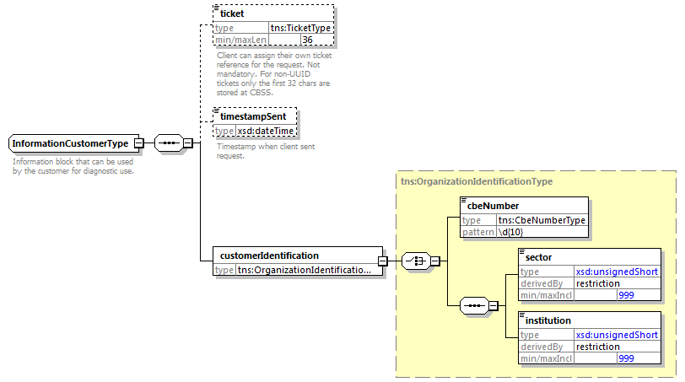
L’élément informationCustomer est fourni par le client en vue de s’identifier au niveau métier en fournissant son identification soit au niveau du réseau de la sécurité sociale, soit au niveau entreprise. Il peut contenir des références temporelles et métier.
L’identification de l’institution est définie dans un message:
- Soit à l’aide de la combinaison secteur/institution pour les institutions au sein de la sécurité sociale
- Soit à l’aide du numéro BCE pour les institutions ne faisant pas partie de la sécurité sociale ou encore pour les institutions pour lesquelles ce numéro BCE offre une valeur ajoutée en plus de l'utilisation du secteur/de l’institution

Identification de la BCSS [informationCBSS]
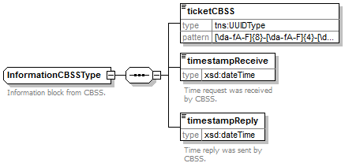
L’élément informationCBSS, facultatif en requête, est complété par la BCSS et dispose de diverses informations nécessaires au logging et au support.

Contexte légal de l’appel [legalContext]
L’élément legalContext permet de définir dans quel cadre légal est émise la requête.

Statut de la réponse [consultation]
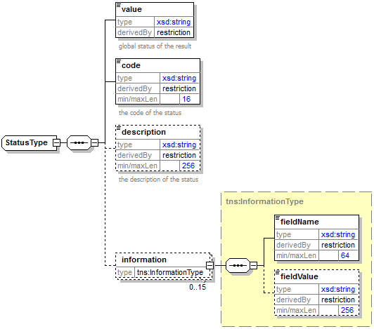
L’élément status est présent dans chaque réponse de la BCSS et représente le statut global du traitement de la requête. Il est constitué des éléments :
- value : énumération donnant une indication générale sur le statut de la réponse. 3 valeurs sont possibles :
Valeur | Description
DATA_FOUND | Traitement réussi.
NO_DATA_FOUND | Traitement réussi mais pas de données trouvées.
NO_RESULT | Le traitement ne s’est pas déroulé avec succès. Aucune information n’a pu être reçue.

- code : plus précis que l’élément value, ce champ contient un code business propre au service.
- description : cet élément donne une explication sur la signification du champ code
- information : cet élément est rempli dans le cas où davantage d’informations doivent être ajoutées dans le statut afin d’avoir une explication complémentaire

Statut de la réponse [création et mise à jour]

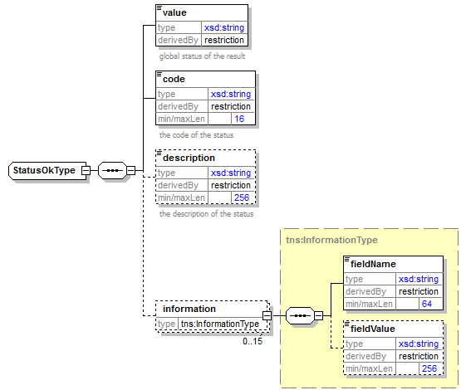
L’élément status est présent dans chaque réponse de la BCSS et représente le statut global du traitement de la requête. Il est constitué des éléments :
- value : énumération donnant une indication générale sur le statut de la réponse. 2 valeurs sont possibles :
Valeur | Description
OK | L’envoi de la déclaration s’est déroulé avec succès
NOK | L’envoi de la déclaration ne s’est pas déroulé avec succès. Ceci peut être dû à une erreur technique ou business.

- code : plus précis que l’élément value, ce champ contient un code business propre au service.
- description : cet élément donne une explication sur la signification du champ code
- information : cet élément est rempli dans le cas où davantage d’informations doivent être ajoutées dans le statut afin d’avoir une explication complémentaire

LinkType
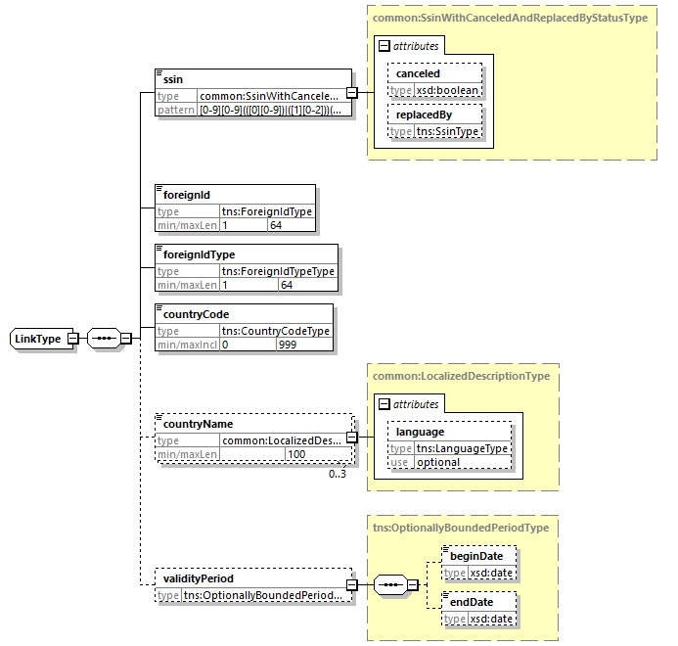

- ssin : Le NISS du lien
  - attributs : n’apparaitront jamais pour les opérations de création et de mise à jour d’un lien. En effet, les NISS remplacés et annulés sont interdits d’utilisation pour ces types d’opérations.
    - canceled : spécifie si le NISS du lien est annulé
    - replacedBy : fournit le nouveau NISS, pour autant que le NISS du lien ait été remplacé
- foreignId : L’identifiant étranger du lien
- foreignIdType : Le type de l’identifiant étranger (voir 3.2.2)
- countryCode : Le code pays étranger du lien créé
- countryName : Le nom du pays où est utilisé cet identifiant étranger. Fournis en 3 langues si possible.
  - attribut :
    - language : La langue utilisée pour le nom du pays
- validityPeriod : La période de validité du lien
  - beginDate : date de début d’activité du lien
  - endDate : date de fin d’activité du lien

searchLinkBySsin

Requête
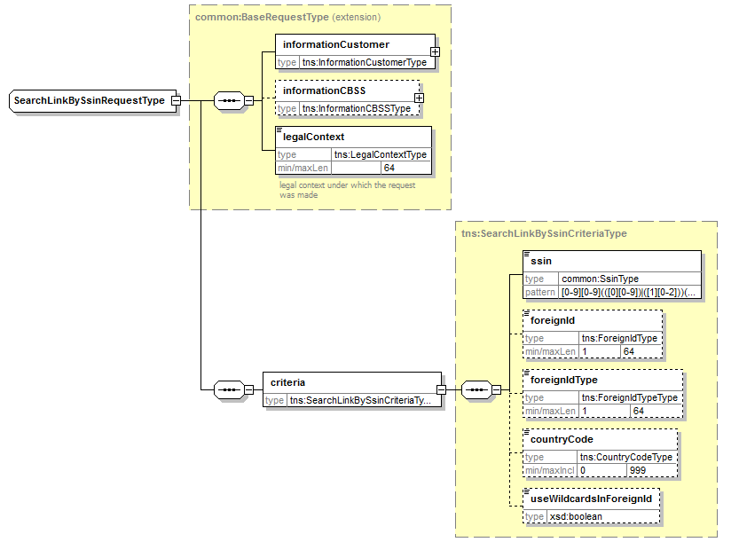

criteria
- criteria : Les critères de recherche
  - ssin : Le NISS recherché
  - foreignId : L’identifiant étranger recherché et associé au NISS recherché
  - foreignIdType : Le type d’utilisation de l’identifiant étranger (voir 3.2.2)
  - countryCode : Le code pays étranger recherché correspondant au pays d’utilisation de l’identifiant étranger (identifiant étranger fourni ou non)
  - useWildcardsInForeignId : Permet de faire une recherche avec des jokers ( « ? » et « * »)

Réponse
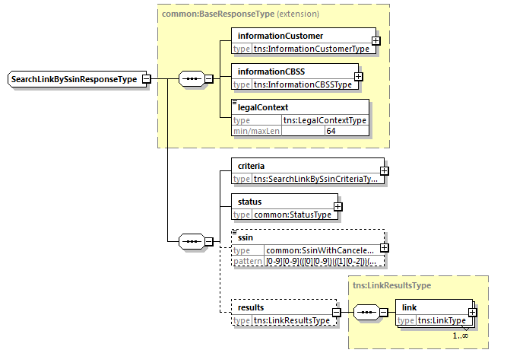
- criteria : Les critères de recherche (voir section 5.2.1.1)
- status : le statut de la réponse (voir 5.1.4)
- ssin : Apparaît si la recherche était basée sur un NISS.
  - attribut canceled : spécifie si le NISS recherché est annulé
  - attribut replacedBy : fournit le nouveau NISS, pour autant que le NISS recherché ait été remplacé
- results : les résultats de la recherche
  - link : Le résultat de la recherche pour le NISS fourni dans la requête (voir 5.1.6).

searchLinkByForeignId

Requête
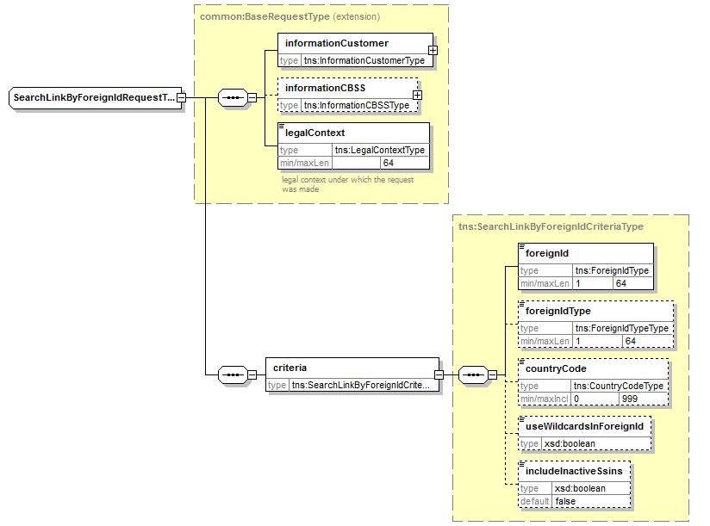

criteria
- criteria : Les critères de recherche
  - foreignId : L’identifiant étranger recherché
  - foreignIdType : Le type d’utilisation de l’identifiant étranger (voir 3.2.2)
  - countryCode : Le code pays étranger recherché
  - useWildcardsInForeignId : Permet de faire une recherche avec des jokers ( « ? » et « * »)
  - includeInactiveSsins : Booléen qui spécifie si les liens inactifs concernant des NISS inactifs doivent faire partie des résultats (« true »)

Réponse
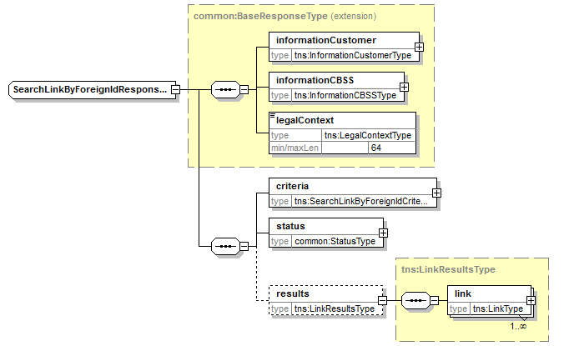
- criteria : Les critères de recherche (voir section 5.3.1.1)
- status : le statut de la réponse (voir 5.1.4)
- results : les résultats de la recherche
  - link : Un résultat de la recherche (voir 5.1.6)

createLink

Requête
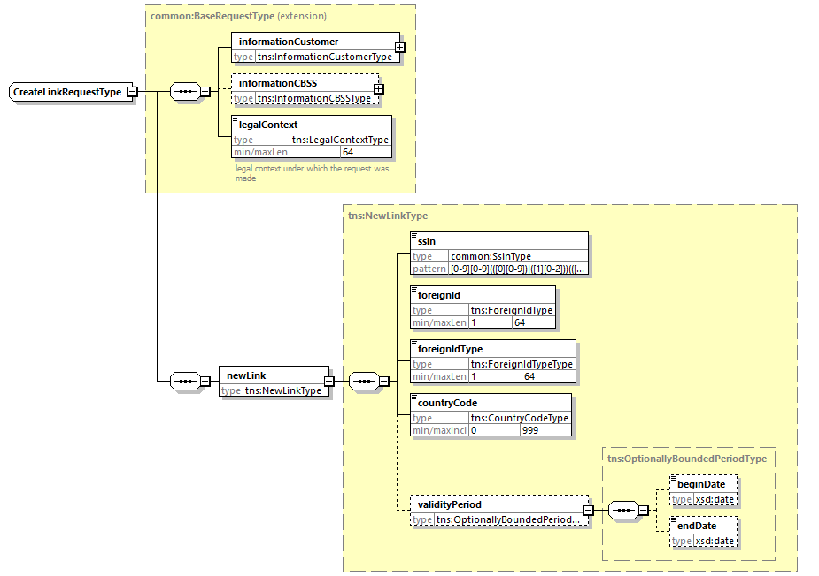

newLink
- newLink : le nouveau lien à créer
  - ssin : Le NISS à inclure dans le lien
  - foreignId : L’identifiant étranger lié au NISS du lien
  - foreignIdType : Le type de l’identifiant étranger du lien (voir 3.2.2)
  - countryCode : Le code pays étranger de l’identifiant étranger du lien
  - validityPeriod : la période de validité du lien
    - beginDate : date de début d’activité du lien
    - endDate : date de fin d’activité du lien

Réponse
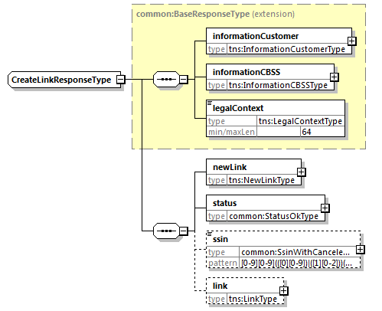
- newLink: contient les paramètres du nouveau lien à créer (voir 5.4.1.1)
- status : le statut de la réponse (voir 5.1.5)
- ssin : Le NISS du lien
  - attribut canceled : spécifie si le NISS est annulé
  - attribut replacedBy : fournit le nouveau NISS, pour autant que le NISS ait été remplacé
- link : Le lien créé (voir 5.1.6)

updateLink

Requête
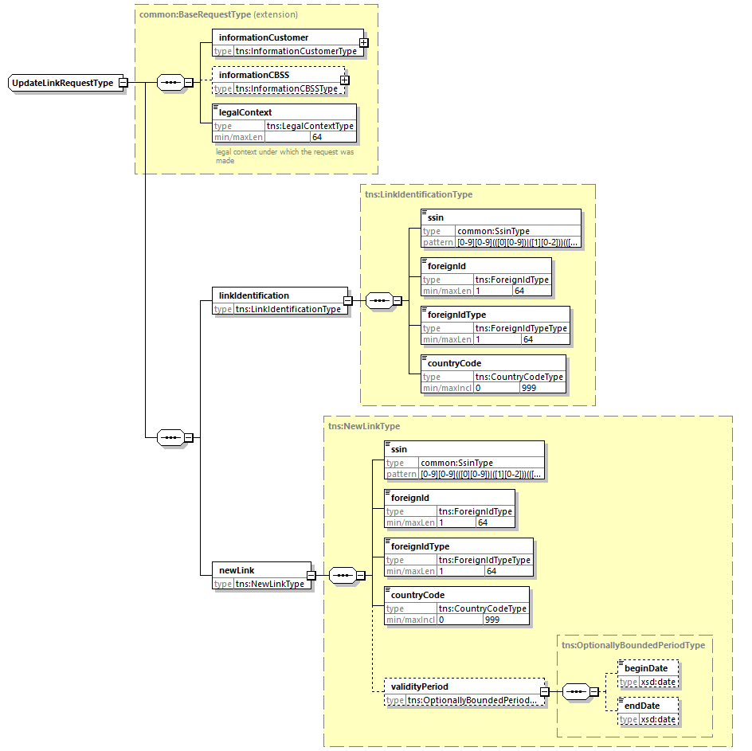

linkIdentification
- linkIdentification : les paramètres (identifiant unique) du lien à mettre à jour
  - ssin : Le NISS du lien
  - foreignId: l’identifiant étranger du lien
  - foreignIdType : Le type de l’identifiant étranger (voir 3.2.2)
  - countryCode : le code pays étranger du lien

newLink
- newLink : les nouveaux paramètres du lien à mettre à jour
  - ssin : Le NISS du lien
  - foreignId: l’identifiant étranger du lien
  - foreignIdType : Le type de l’identifiant étranger (pour quelle raison il est utilisé) du lien (voir 3.2.2)
  - countryCode : le code pays étranger du lien
  - validityPeriod : la nouvelle période de validité du lien
    - beginDate: date de début de validité du lien
    - endDate: date de fin de validité du lien

Réponse
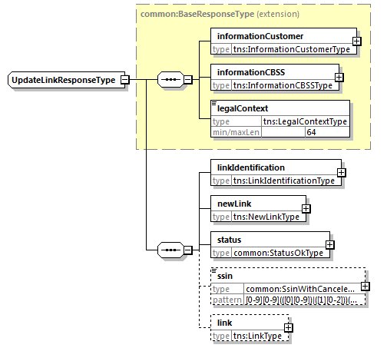
- linkIdentification : repris de la requête (voir 5.5.1.1)
- newLink : repris de la requête (voir 5.5.1.2)
- status : le statut de la réponse (voir 5.1.5)
- ssin : Le NISS du lien
  - attribut canceled : spécifie si le NISS est annulé
  - attribut replacedBy : fournit le nouveau NISS, pour autant que le NISS ait été remplacé
- link : Le lien après la mise à jour (voir 5.1.6)

getForeignIdFormats

Requête
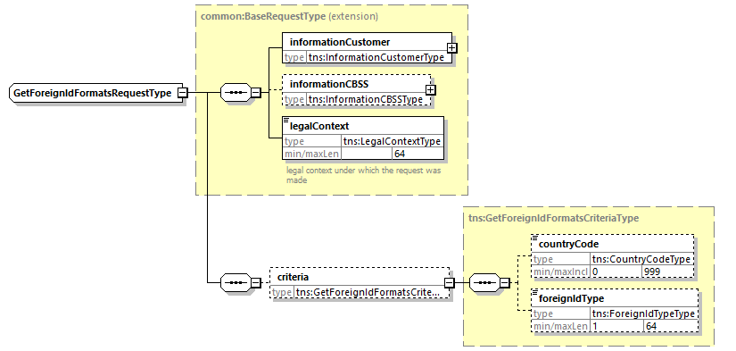
- criteria : Les critères de recherche
  - countryCode : Le code pays du format
  - foreignIdType : Le type de l’identifiant étranger (pour quelle raison il est utilisé) du format (voir 3.2.2)

Réponse
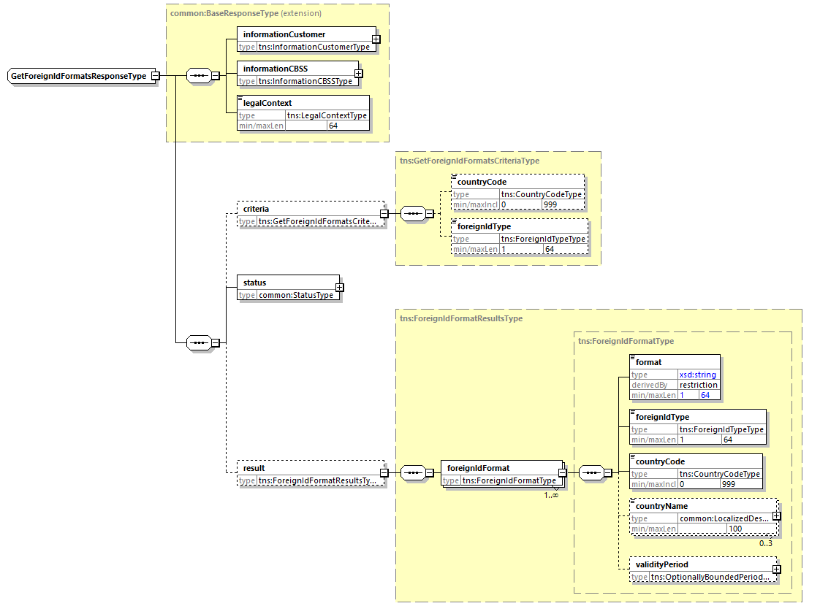
- criteria : Les critères de recherche (voir 5.6.1)
- status : le statut de la réponse (voir 5.1.4)
- result : les résultats de la recherche
  - foreignIdFormat :
    - format : Le format utilisé pour les identifiants étranger du type spécifié dans le pays spécifié
    - foreignIdType : Le type de l’identifiant étranger (pour quelle raison il est utilisé) du format (voir 3.2.2)
    - countryCode : Le code pays du format
    - validityPeriod : La période de validité du lien

Fault
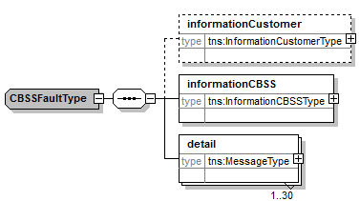

- informationCustomer: voir section 5.1.1
- informationCBSS: voir section 5.1.2
- detail : détails de l’erreur

detail
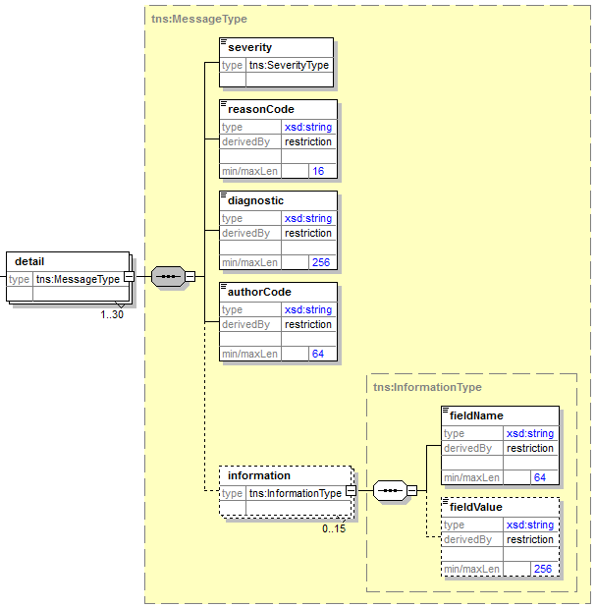
- severity : La sévérité de la faute
- reasonCode : Le code de la raison de la faute
- diagnostic : Le diagnostic de la faute
- authorCode : Le code de l’auteur de la faute
- information : Une informations concernant la faute
  - fieldName : L’intitulé de l’information
  - fieldValue : la valeur de l’information

Codes du statut des réponses BCSS

Technique
<value> | <code> | <description>
soapenv:Server | MSG00002 | Error in communication with the destination/supplier
soapenv:Server | MSG00003 | Internal error
soapenv:Client | MSG00004 | The request has an invalid structure
soapenv:Client | MSG00014 | Authentication failure - Access not allowed
soapenv:Client | MSG00051 | Invalid soap action
soapenv:Client | MSG00052 | Invalid url
soapenv:Client | MSG00053 | Invalid soap version

Business

searchLink[BySsin][ByForeignId]
<value> | <code> | <description>
DATA_FOUND | MSG00000 | Treatment successful
NO_DATA_FOUND | MSG00100 | Treatment successful, but no data found at the supplier
NO_RESULT | MSG00005 | The SSIN given in request does not exist
NO_RESULT | MSG00011 | The structure of the SSIN given in request is invalid
NO_RESULT | MSG00013 | Access to this operation is not allowed with the given legal context and credentials
NO_RESULT | LINK0001 | The country code from the request does not exist
NO_RESULT | LINK0002 | The country code cannot correspond to the country “Belgium” if the foreignIdType is NATIONAL_NUMBER or SOCIAL_SECURITY_NUMBER
NO_RESULT | LINK0007 | The foreign link type does not exist
NO_RESULT | LINK0009 | A search with wildcards must contain at least 3 non-wildcard characters.

createLink
<value> | <code> | <description>
OK | MSG00000 | Treatment successful
NOK | MSG00005 | The SSIN given in request does not exist
NOK | MSG00006 | The SSIN given in request has been replaced
NOK | MSG00007 | The SSIN given in request is canceled
NOK | MSG00008 | The request contains invalid data. Please check your message content.
NOK | MSG00011 | The structure of the SSIN given in request is invalid
NOK | MSG00012 | The SSIN given in request is not integrated for the client
NOK | MSG00013 | Access to this operation is not allowed with the given legal context and credentials
NOK | LINK0001 | The country code from the request does not exist
NOK | LINK0002 | The country code cannot correspond to the country “Belgium” if the link type is NATIONAL_NUMBER or SOCIAL_SECURITY_NUMBER
NOK | LINK0003 | The end date cannot be earlier than the start date
NOK | LINK0004 | The link already exists in the Link Register
NOK | LINK0007 | The foreign link type does not exist
NOK | LINK0008 | The link existed in the Link Register but was removed. Please contact the Cell Identification.
NOK | LINK0010 | Maximum number of links reached for this SSIN.

updateLink
<value> | <code> | <description>
OK | MSG00000 | Treatment successful
NOK | MSG00005 | The SSIN given in request does not exist
NOK | MSG00006 | The SSIN given in request has been replaced
NOK | MSG00007 | The SSIN given in request is canceled
NOK | MSG00008 | The request contains invalid data. Please check your message content.
NOK | MSG00011 | The structure of the SSIN given in request is invalid
NOK | MSG00012 | The SSIN given in request is not integrated for the client
NOK | MSG00013 | Access to this operation is not allowed with the given legal context and credentials
NOK | LINK0001 | The country code from the request does not exist
NOK | LINK0002 | The country code cannot correspond to the country “Belgium” if the link type is NATIONAL_NUMBER or SOCIAL_SECURITY_NUMBER
NOK | LINK0003 | The end date cannot be earlier than the start date
NOK | LINK0004 | The link already exists in the Link Register
NOK | LINK0005 | The link to update does not exist in the Link Register
NOK | LINK0007 | The foreign link type does not exist
NOK | LINK0008 | The link existed in the Link Register but was removed. Please contact the Cell Identification.  An information/fieldName will be added with value  - “linkIdentification” when the existing link was removed;  - “newLink” when the new link already exists but is removed.

getForeignIdFormats
<value> | <code> | <description>
DATA_FOUND | MSG00000 | Treatment successful
NO_DATA_FOUND | MSG00100 | Treatment successful, but no data found at the supplier
NO_RESULT | MSG00008 | The request contains invalid data. Please check your message content.
NO_RESULT | MSG00013 | Access to this operation is not allowed with the given legal context and credentials
NO_RESULT | LINK0001 | The country code from the request does not exist
NO_RESULT | LINK0002 | The country code cannot correspond to the country “Belgium” if the link type is NATIONAL_NUMBER or SOCIAL_SECURITY_NUMBER
NO_RESULT | LINK0007 | The foreign link type does not exist

Disponibilité et performance
La BCSS ne fournit pas de SLA concernant les temps de réponse et la disponibilité des services web du fait que ceux-ci sont dépendant de le source authentique pour laquelle la BCSS n’a aucune compétence et responsabilité.
En ce qui concerne la partie du traitement interne à la BCSS, celle-ci garantie une disponibilité de 98% et les temps de réponse suivant:
90% < 1 seconde et 95% < 2 secondes.

En cas de problèmes
Veuillez contacter le service desk
- par téléphone au numéro 02-741 84 00 entre 8h00 et 16h30 les jours ouvrables,
- par courriel à l’adresse suivante: servicedesk@ksz-bcss.fgov.be.
En vous munissant des informations suivantes:
- Messages soap (question et réponse).
- Ticket du message, il s’agit du ticket BCSS (de préférence) ou de la référence du message que le client a lui-même ajouté au message.
- Date et l’heure de la consultation.
- L’url ou le nom du service ainsi que l’environnement.
- L’environnement dans lequel le problème se manifeste (acceptation ou production).
Si vous souhaitez obtenir de plus amples informations relatives au service desk, nous vous invitons à consulter notre site web.

Best practices

Validation à l’aide d’un WSDL/XSD
Nous recommandons aux partenaires d’effectuer une validation à l’aide du fichier WSDL des requêtes qu’ils nous transmettent. En effet, si la requête n’est pas valide selon le contrat convenu, elle sera refusée.

Format des dates
Dans les champs de type "xs:date", l’utilisation d’une date sans fuseau horaire (ou "Z") est vivement recommandée. Dans certains contextes/programmes, le fuseau horaire peut être interprété, avec comme conséquence que la date résultante peut être différente que la date attendue.

Questions ouvertes
Nom | <description> | Assigné à | Solution
ISO codes | Can we extend the service so that both the current NIS-codes as the 2-position ISO codes can be used for country codes?

Exemples XML

createLink

Requête
<soapenv:Envelope xmlns:soapenv="http://schemas.xmlsoap.org/soap/envelope/" xmlns:v1="http://kszbcss.fgov.be/intf/registries/LinkRegisterService/v1">
<soapenv:Header/>
<soapenv:Body>
<v1:createLinkRequest>
<informationCustomer>
<ticket>********-****-****-****-************</ticket>
<timestampSent>2018-**-**T**:**:**.***</timestampSent>
<customerIdentification>
<cbeNumber>0**********</cbeNumber>
</customerIdentification>
</informationCustomer>
<legalContext>*********</legalContext>
<newLink>
<ssin>*********85</ssin>
<foreignId>123-999</foreignId>
<foreignIdType>BIRTH_CERTIFICATE</foreignIdType>
<countryCode>128</countryCode>
<validityPeriod>
<beginDate>2000-01-01</beginDate>
<endDate>2018-01-01</endDate>
</validityPeriod>
</newLink>
</v1:createLinkRequest>
</soapenv:Body>
</soapenv:Envelope>

Réponse
<soapenv:Envelope xmlns:soapenv="http://schemas.xmlsoap.org/soap/envelope/">
<soapenv:Body>
<a:createLinkResponse xmlns:a="http://kszbcss.fgov.be/intf/registries/LinkRegisterService/v1">
<informationCustomer>
<ticket>********-****-****-****-************</ticket>
<timestampSent>2018-**-**T**:**:**.***</timestampSent>
<customerIdentification>
<cbeNumber>0**********</cbeNumber>
</customerIdentification>
</informationCustomer>
<informationCBSS>
<ticketCBSS>********-****-****-****-************</ticketCBSS>
<timestampReceive>2018-**-**T**:**:**.***</timestampReceive>
<timestampReply>2018-**-**T**:**:**.***</timestampReply>
</informationCBSS>
<legalContext>*********</legalContext>
<newLink>
<ssin>*********85</ssin>
<foreignId>123-999</foreignId>
<foreignIdType>BIRTH_CERTIFICATE</foreignIdType>
<countryCode>128</countryCode>
<validityPeriod>
<beginDate>2000-01-01</beginDate>
<endDate>2018-01-01</endDate>
</validityPeriod>
</newLink>
<status>
<value>OK</value>
<code>MSG00000</code>
<description>Treatment successful</description>
</status>
<ssin>*********85</ssin>
<link>
<ssin>*********85</ssin>
<foreignId>123-998</foreignId>
<foreignIdType>BIRTH_CERTIFICATE</foreignIdType>
<countryCode>128</countryCode>
<countryName language="NL">Italië</countryName>
<countryName language="FR">Italie</countryName>
<countryName language="DE">Italien</countryName>
<validityPeriod>
<beginDate>2000-01-01</beginDate>
<endDate>2018-01-01</endDate>
</validityPeriod>
</link>
</a:createLinkResponse>
</soapenv:Body>
</soapenv:Envelope>

updateLink

Requête
<soapenv:Envelope xmlns:soapenv="http://schemas.xmlsoap.org/soap/envelope/" xmlns:v1="http://kszbcss.fgov.be/intf/registries/LinkRegisterService/v1">
<soapenv:Header/>
<soapenv:Body>
<v1:updateLinkRequest>
<informationCustomer>
<ticket>********-****-****-****-************</ticket>
<timestampSent>2018-**-**T**:**:**.***</timestampSent>
<customerIdentification>
<cbeNumber>0**********</cbeNumber>
</customerIdentification>
</informationCustomer>
<legalContext>*********</legalContext>
<linkIdentification>
<ssin>*********85</ssin>
<foreignId>123-999</foreignId>
<foreignIdType>BIRTH_CERTIFICATE</foreignIdType>
<countryCode>128</countryCode>
</linkIdentification>
<newLink>
<ssin>*********85</ssin>
<foreignId>123-999</foreignId>
<foreignIdType>BIRTH_CERTIFICATE</foreignIdType>
<countryCode>128</countryCode>
<validityPeriod>
<beginDate>2002-01-01</beginDate>
</validityPeriod>
</newLink>
</v1:updateLinkRequest>
</soapenv:Body>
</soapenv:Envelope>

Réponse
<soapenv:Envelope xmlns:soapenv="http://schemas.xmlsoap.org/soap/envelope/">
<soapenv:Body>
<a:updateLinkResponse xmlns:a="http://kszbcss.fgov.be/intf/registries/LinkRegisterService/v1">
<informationCustomer>
<ticket>********-****-****-****-************</ticket>
<timestampSent>2018-**-**T**:**:**.***</timestampSent>
<customerIdentification>
<cbeNumber>0**********</cbeNumber>
</customerIdentification>
</informationCustomer>
<informationCBSS>
<ticketCBSS>********-****-****-****-************</ticketCBSS>
<timestampReceive>2018-**-**T**:**:**.***</timestampReceive>
<timestampReply>2018-**-**T**:**:**.***</timestampReply>
</informationCBSS>
<legalContext>*********</legalContext>
<linkIdentification>
<ssin>*********85</ssin>
<foreignId>123-999</foreignId>
<foreignIdType>BIRTH_CERTIFICATE</foreignIdType>
<countryCode>128</countryCode>
</linkIdentification>
<newLink>
<ssin>*********85</ssin>
<foreignId>123-999</foreignId>
<foreignIdType>BIRTH_CERTIFICATE</foreignIdType>
<countryCode>128</countryCode>
<validityPeriod>
<beginDate>2002-01-01</beginDate>
</validityPeriod>
</newLink>
<status>
<value>OK</value>
<code>MSG00000</code>
<description>Treatment successful</description>
</status>
<ssin>*********85</ssin>
<link>
<ssin>*********85</ssin>
<foreignId>123-999</foreignId>
<foreignIdType>BIRTH_CERTIFICATE</foreignIdType>
<countryCode>128</countryCode>
<countryName language="NL">Italië</countryName>
<countryName language="FR">Italie</countryName>
<countryName language="DE">Italien</countryName>
<validityPeriod>
<beginDate>2002-01-01</beginDate>
<endDate>2018-01-01</endDate>
</validityPeriod>
</link>
</a:updateLinkResponse>
</soapenv:Body>
</soapenv:Envelope>

searchLinkBySsin

Requête
<soapenv:Envelope xmlns:soapenv="http://schemas.xmlsoap.org/soap/envelope/" xmlns:v1="http://kszbcss.fgov.be/intf/registries/LinkRegisterService/v1">
<soapenv:Header/>
<soapenv:Body>
<v1:searchLinkBySsinRequest>
<informationCustomer>
<ticket>********-****-****-****-************</ticket>
<timestampSent>2018-**-**T**:**:**.***</timestampSent>
<customerIdentification>
<cbeNumber>0**********</cbeNumber>
</customerIdentification>
</informationCustomer>
<legalContext>*********</legalContext>
<criteria>
<ssin>*********85</ssin>
</criteria>
</v1:searchLinkBySsinRequest>
</soapenv:Body>
</soapenv:Envelope>

Réponse
<soapenv:Envelope xmlns:soapenv="http://schemas.xmlsoap.org/soap/envelope/">
<soapenv:Body>
<a:searchLinkBySsinResponse xmlns:a="http://kszbcss.fgov.be/intf/registries/LinkRegisterService/v1">
<informationCustomer>
<ticket>********-****-****-****-************</ticket>
<timestampSent>2018-**-**T**:**:**.***</timestampSent>
<customerIdentification>
<cbeNumber>0**********</cbeNumber>
</customerIdentification>
</informationCustomer>
<informationCBSS>
<ticketCBSS>********-****-****-****-************</ticketCBSS>
<timestampReceive>2018-**-**T**:**:**.***</timestampReceive>
<timestampReply>2018-**-**T**:**:**.***</timestampReply>
</informationCBSS>
<legalContext>*********</legalContext>
<criteria>
<ssin>*********85</ssin>
</criteria>
<status>
<value>DATA_FOUND</value>
<code>MSG00000</code>
<description>Treatment successful</description>
</status>
<ssin>*********85</ssin>
<results>
<link>
<ssin>*********85</ssin>
<foreignId>123-999</foreignId>
<foreignIdType>BIRTH_CERTIFICATE</foreignIdType>
<countryCode>128</countryCode>
<countryName language="NL">Italië</countryName>
<countryName language="FR">Italie</countryName>
<countryName language="DE">Italien</countryName>
<validityPeriod>
<beginDate>2002-01-01</beginDate>
<endDate>2018-01-01</endDate>
</validityPeriod>
</link>
</results>
</a:searchLinkBySsinResponse>
</soapenv:Body>
</soapenv:Envelope>

searchLinkbyForeignId

Requête
<soapenv:Envelope xmlns:soapenv="http://schemas.xmlsoap.org/soap/envelope/" xmlns:v1="http://kszbcss.fgov.be/intf/registries/LinkRegisterService/v1">
<soapenv:Header/>
<soapenv:Body>
<v1:searchLinkByForeignIdRequest>
<informationCustomer>
<ticket>********-****-****-****-************</ticket>
<timestampSent>2018-**-**T**:**:**.***</timestampSent>
<customerIdentification>
<cbeNumber>0**********</cbeNumber>
</customerIdentification>
</informationCustomer>
<legalContext>*********</legalContext>
<criteria>
<foreignId>123-999</foreignId>
</criteria>
</v1:searchLinkByForeignIdRequest>
</soapenv:Body>
</soapenv:Envelope>

Réponse
<soapenv:Envelope xmlns:soapenv="http://schemas.xmlsoap.org/soap/envelope/">
<soapenv:Body>
<a:searchLinkByForeignIdResponse xmlns:a="http://kszbcss.fgov.be/intf/registries/LinkRegisterService/v1">
<informationCustomer>
<ticket>********-****-****-****-************</ticket>
<timestampSent>2018-**-**T**:**:**.***</timestampSent>
<customerIdentification>
<cbeNumber>0**********</cbeNumber>
</customerIdentification>
</informationCustomer>
<informationCBSS>
<ticketCBSS>********-****-****-****-************</ticketCBSS>
<timestampReceive>2018-**-**T**:**:**.***</timestampReceive>
<timestampReply>2018-**-**T**:**:**.***</timestampReply>
</informationCBSS>
<legalContext>*********</legalContext>
<criteria>
<foreignId>123-999</foreignId>
</criteria>
<status>
<value>DATA_FOUND</value>
<code>MSG00000</code>
<description>Treatment successful</description>
</status>
<results>
<link>
<ssin>*********85</ssin>
<foreignId>123-999</foreignId>
<foreignIdType>BIRTH_CERTIFICATE</foreignIdType>
<countryCode>128</countryCode>
<countryName language="NL">Italië</countryName>
<countryName language="FR">Italie</countryName>
<countryName language="DE">Italien</countryName>
<validityPeriod>
<beginDate>2002-01-01</beginDate>
<endDate>2018-01-01</endDate>
</validityPeriod>
</link>
</results>
</a:searchLinkByForeignIdResponse>
</soapenv:Body>
</soapenv:Envelope>

getForeignIdFormats

Requête
<soapenv:Envelope xmlns:soapenv="http://schemas.xmlsoap.org/soap/envelope/" xmlns:v1="http://kszbcss.fgov.be/intf/registries/LinkRegisterService/v1">
<soapenv:Header/>
<soapenv:Body>
<v1:getForeignIdFormatsRequest>
<informationCustomer>
<ticket>********-****-****-****-************</ticket>
<timestampSent>2018-**-**T**:**:**.***</timestampSent>
<customerIdentification>
<cbeNumber>0**********</cbeNumber>
</customerIdentification>
</informationCustomer>
<legalContext>*********</legalContext>
<criteria>
<countryCode>128</countryCode>
<foreignIdType>BIRTH_CERTIFICATE</foreignIdType>
</criteria>
</v1:getForeignIdFormatsRequest>
</soapenv:Body>
</soapenv:Envelope>

Réponse
<soapenv:Envelope xmlns:soapenv="http://schemas.xmlsoap.org/soap/envelope/">
<soapenv:Body>
<a:getForeignIdFormatsResponse xmlns:a="http://kszbcss.fgov.be/intf/registries/LinkRegisterService/v1">
<informationCustomer>
<ticket>********-****-****-****-************</ticket>
<timestampSent>2018-**-**T**:**:**.***</timestampSent>
<customerIdentification>
<cbeNumber>0**********</cbeNumber>
</customerIdentification>
</informationCustomer>
<informationCBSS>
<ticketCBSS>********-****-****-****-************</ticketCBSS>
<timestampReceive>2018-**-**T**:**:**.***</timestampReceive>
<timestampReply>2018-**-**T**:**:**.***</timestampReply>
</informationCBSS>
<legalContext>*********</legalContext>
<criteria>
<countryCode>128</countryCode>
<foreignIdType>BIRTH_CERTIFICATE</foreignIdType>
</criteria>
<status>
<value>DATA_FOUND</value>
<code>MSG00000</code>
<description>Treatment successful</description>
</status>
<result>
<foreignIdFormat>
<format>####-?##</format>
<foreignIdType>BIRTH_CERTIFICATE</foreignIdType>
<countryCode>128</countryCode>
<countryName language="NL">Italië</countryName>
<countryName language="FR">Italie</countryName>
<countryName language="DE">Italien</countryName>
<validityPeriod>
<beginDate>1970-01-01</beginDate>
<endDate>2020-01-01</endDate>
</validityPeriod>
</foreignIdFormat>
<foreignIdFormat>
<format>####-??###</format>
<foreignIdType>BIRTH_CERTIFICATE</foreignIdType>
<countryCode>128</countryCode>
<countryName language="NL">Italië</countryName>
<countryName language="FR">Italie</countryName>
<countryName language="DE">Italien</countryName>
<validityPeriod>
<beginDate>2020-01-01</beginDate>
</validityPeriod>
</foreignIdFormat>
</result>
</a:getForeignIdFormatsResponse>
</soapenv:Body>
</soapenv:Envelope>

